**КИЇВСЬКИЙ НАЦІОНАЛЬНИЙ УНІВЕРСИТЕТ**

**імені ТАРАСА ШЕВЧЕНКА**



**ФАКУЛЬТЕТ ІНФОРМАЦІЙНИХ ТЕХНОЛОГІЙ**

**Кафедра прикладних інформаційних систем**

**Звіт до лабораторної роботи №6**

**з курсу**

**«Системний аналіз та теорія прийняття рішень»**

*студентки 3 курсу*

*групи ПП-32*

*спеціальності 122 «Комп'ютерні науки»*

*ОП «Прикладне програмування»*

Шевлюк В.В.

*Викладач:*

Білий Р.О.

**Київ – 2022**

**Тема:** Теорія ігор та прийняття рішень в умовах невизначеності

**Завдання 1.**

Розв’язання гри (в чистих стратегіях) з заданою матрицею платежів:

1. Вивчення теорії.
2. Визначення за заданою матрицею платежів нижньої та верхньої ціни гри. Встановити чи існує в грі рівновага в чистих стратегіях?
3. Розв’язання задачі програмно або з допомогою пакета MS Excel.

Варіант 14

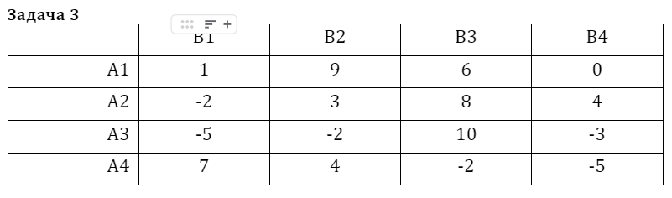

Створимо табличку:

|  |  |  |  |  |  |
| --- | --- | --- | --- | --- | --- |
|  | В1 | В2 | В3 | В4 | Min aij |
| А1 | 1 | 9 | 6 | 0 | 0 |
| А2 | -2 | 3 | 8 | 4 | 4 |
| А3 | -5 | -2 | 10 | -3 | -5 |
| А4 | 7 | 4 | -2 | -5 | -5 |

Для знаходження оптимального рішення візьмемо мінімальне значення з кожного рядка, а з отриманих мінімумів візьмемо максимум, тобто мінімакс (нижня ціна гри). У варіанті 3 це альтернатива А2.

Для знаходження верхньої ціни гри (максиміну) потрібно аналогічно розрахувати стовпці:

|  |  |  |  |  |
| --- | --- | --- | --- | --- |
|  | В1 | В2 | В3 | В4 |
| А1 | 1 | 9 | 6 | 0 |
| А2 | -2 | 3 | 8 | 4 |
| А3 | -5 | -2 | 10 | -3 |
| А4 | 7 | 4 | -2 | -5 |
| Max b | 7 | 9 | 10 | 4 |

Бачимо, що верхня і нижня ціна гри співпадають - це означає, що платіжна матриця має сідлову точку, тобто оптимальне рішення для обох гравців є стратегією гри в сідловій точці. В грі існує рівновага чистих стратегій.

**Завдання 2.**

Розв’язання гри:

1. Вивчення прикладів.
2. Побудова матриці платежів.
3. Розв’язання задачі програмно або з допомогою пакета MS Excel.

У нашому розпорядженні є три види озброєння: A1, A2, А3; у супротивника - три види літаків: B1, В2, В3. Наше завдання - вразити літак; задача противника- зберегти його неураженим. Літаки В1, В2 і В3 уражаються при використанні озброєння А1 відповідно з можливостями 0,9, 0,4 і 0,2; при використанні А2 - з вірогідністю 0,3, 0,6 і 0,8; при використанні А3 - з вірогідністю 0,5, 0,7 і 0,2.

|  |  |  |  |
| --- | --- | --- | --- |
|  | B1 | B2 | B3 |
| A1 | 0.9 | 0.4 | 0.2 |
| A2 | 0.3 | 0.6 | 0.8 |
| A3 | 0.5 | 0.7 | 0.2 |

Знайдемо мінімальні значення рядків:

|  |  |  |  |  |
| --- | --- | --- | --- | --- |
|  | В1 | В2 | В3 | Min aij |
| А1 | 0.9 | 0.4 | 0.2 | 0.2 |
| А2 | 0.3 | 0.6 | 0.8 | 0.3 |
| А3 | 0.5 | 0.7 | 0.2 | 0.2 |

Знайдемо максимальні значення стовпців:

|  |  |  |  |
| --- | --- | --- | --- |
|  | В1 | В2 | В3 |
| А1 | 0.9 | 0.4 | 0.2 |
| А2 | 0.3 | 0.6 | 0.8 |
| А3 | 0.5 | 0.7 | 0.2 |
| Max b | 0.9 | 0.7 | 0.8 |

Нижня ціна цієї гри - 0.3; верхня - 0.7. Оскільки вони не співпадають, то в матриці немає сідлової точки, і як наслідок, немає рівноваги чистих стратегій

**Висновок:** Отже, в цій лабораторній роботі я дослідила методи пошуку раціональних рішень в умовах конфліктів. Розглянула основні поняття та визначення, а також навчилась визначати функції корисності альтернативи. Вважаю дану лабораторну роботу виконаною в повному обсязі.